МИНИСТЕРСТВО ПРОСВЕЩЕНИЯ РОССИЙСКОЙ ФЕДЕРАЦИИ
Управление образования, спорта и физической культуры
администрации города Орла
Муниципальное бюджетное дошкольное образовательное учреждение
«Детский сад № 85 комбинированного вида» города Орла
302028, г. Орел, ул. Матросова, д. 54,
e-mail: orel_ds85n@orel-region.ru/ http://orel-ds85.obr57.ru
телефон/факс (4862) 76-15-72

Конспект семейной экскурсии в музей «Страна игрушек»
«Ходячие куклы»
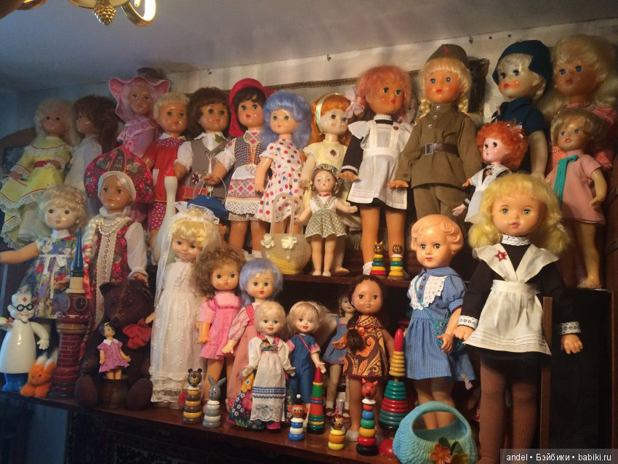

Орел-2023г.

В детстве все девчонки с удовольствием играют в куклы. Да что там говорить, нередко и мальчишки с интересом подключаются к ним. Куклы наших мам и бабушек, с которыми они с удовольствием играли — это уже фабричные игрушки, купленные в советских магазинах «Детский мир».
В советское время куклы были скромными и непритязательными. Голову, ноги и руки куколкам изготавливали из пластмассы розового цвета. Чаще всего таким же делали и туловище, однако иногда туловище мастерили тряпичным. Волосы у кукол СССР были в основном светлые и тяжело расчёсывались. У кукол была одежда: платье; носочки; туфельки; брошка. Однако в верхней одежде не было ни одной куклы, все они были одеты в пестрые летние платьица из ситца. Дополнительно к советским куклам можно было приобрести: ситцевое одеяльце; крошечную посуду из алюминия или фарфора; колясочку; кроватку. Кукол, которые закрывают глаза, советские дети увидели в конце 50-х годов. В это время в СССР их стали поставлять из Германии. Кукла из ГДР была мечтой каждой советской девочки. Часами они возятся со своими любимицами, их причесывают и одевают, кладут спать и выходят на прогулку. У каждой куклы свое имя, и не обязательно то, что было написано на ценнике при покупке.
Все девочки в СССР мечтали о шагающей кукле «Нина». Это была самая высокая игрушка в советское время, ее рост составлял 70 см.
Появилась кукла благодаря тому, что многие производители мечтали о том, чтобы усовершенствовать модели, которые выпускались ранее. К тому же, многие девочки мечтали о «подружке», которая сможет ходить и крутить головой.
А уже спустя некоторое время начали задумываться о том, чтобы изготовить говорящую модель, и это случилось. Всем слышалось, что кукла «Нина» говорит слово «мама». Многие девочки не были в восторге от этой игрушки, а другие хотели, как можно скорее ее заполучить.
В 70-х годах куклу «Нина» производили на Московском заводе «Кругозор». Игрушка изготавливалась из пластика. Куклу необходимо было брать за левую ручку и вести её за собой. Тогда она начинала шагать и вертеть головой. Некоторые модели умели еще и закрывать глаза. Единственным недостатком такого изделия для девочек было то, что Нина не умела сидеть, а также малышкам тяжело было ее заводить, поэтому чаще всего поиграть с «маленькой подружкой» не удавалось без помощи родителей. С Нинами все не просто. Заваливаться вперед- это норма.
Наряды игрушки были самые разнообразные, поэтому девочка могла выбрать себе куклу в том, платье, в каком она хотела. К тому же, на такую достаточно большую игрушку было не так сложно сшить новую одежду.
Московский завод игрушек «Кругозор». У завода «Кругозор» не такая давняя история. Он начал выпускать игрушки и товары для детей в 1975 году. Зато это самый большой заводе не только в России, но и в Европе. Сегодня на нем работает более пятисот человек, которые выпускают 230 видов игрушек.
Больше всего на заводе делают кукол всех видов и размеров, от 10 до 70 сантиметров. Есть среди них крошечные малыши-голыши в конвертиках, младенец в колясочке, смешная Иришка в переносной сумочке, нарядная кукла Лена, Снежана с голубыми волосами и другие. Самая большая из кукол — шагающая Любочка или Нина высотой 70 сантиметров. А самая взрослая — кукла Вероника. У Вероники есть свой дом, мебель, платья и обувь.
Еще завод выпускает кукол «бибабо» для игры в кукольный театр. Это персонажи сказки «Конек-Горбунок»: Иван, Царь-девица, Царь, вредный Спальник, Месяц-Месяцович и симпатичный пестренький Конек-Горбунок. Если собрать всю коллекцию, можно поставить вместе с друзьями спектакль.
Куклу Нина также производили на Новосибирской фабрике «Пионер» в 70-х годах, рост куклы 67 см.
Особой любовью у девочек пользовались маленькие куклы-пупсики. Делали их из пластмассы, без одежды и полового различия. Девочка на свой вкус шила наряд и могла его менять хоть каждый день. А ещё пупсик легко помещался в кармане, поэтому с ним можно было никогда не расставаться.
Слово «пупс» появилось в разговорном языке в 1920-е годы, но только применительно к пухленькому ребеночку или в иносказательном смысле. Когда после Второй мировой войны на одном из ленинградских химических предприятий было налажено массовое производство кукол-голышей из целлулоида, их тут же стали называть пупсами. Роль этих абрикосово-розоватых созданий с подвижными ручками и ножками на резинках, нарисованными волосами и круглыми голубыми глазами оказалась очень важной для советских детей. Причин на то было много: и отсутствие выбора, и бедность, и необходимость применить на деле навыки шитья, чтобы одеть голыша (в те годы уроки рукоделия, домоводства для девочек были обязательной частью учебной программы в школах). Пупс был настоящим детищем советской кукольной индустрии.
Ещё одно увлечение девочек эпохи наших мам — бумажные куклы. Это могли быть как нарисованные самостоятельно куклы, так и выпущенные в типографии. Если же приобрести готовую бумажную куклу родители не могли, тогда девочки сами рисовали на бумаге куклу, одежду к ней и всё это вырезали. Иногда даже создавали целые дома из бумаги.
Кукла — незаменимая игрушка каждой девочки в любое время. Ведь играя с ней они учатся взаимодействовать в обществе, а также пробуют себя в различных ролях: доктора, парикмахера, учителя, милиционера, пожарного и т. д. Дети моделируют различные жизненные ситуации и проигрывают их, что благоприятно сказывается на развитии эмоциональной и интеллектуальной сферы ребёнка.

